LER BaSO
Campus Diepenbeek, Agoralaan, gebouw B bus 4
B-3590 Diepenbeek
Tel.: 011/56 15 70 – fax: 011/56 15 79

TITEL SIMULATIE:
Modellen van een waterstofatoom.
http://phet.colorado.edu/nl/simulation/hydrogen-atom
Deel 1: Onderzoeksvraag
ONDERZOEKSVRAAG:
Wat zijn de verschillen tussen het klassiek atoommodel, het model van Bohr, Debroglie en Schrödinger?

MOGELIJKE HYPOTHESEN:
- Er is geen verschil.
- Het klassiek atoommodel heeft geen schillen de andere wel.

Deel2: Voorbereiden
BENODIGDHEDEN:
Materiaal:
- De simulatie

VOORKENNIS:
Te kennen begrippen:
- Atoommodel
- Proton
- Elektron
- Neutron
- Niveaus of schillen
Link met leerplandoelstelling:
De link en evolutie kennen tussen de verschillende atoommodellen.

OPSTELLING: foto beginpagina
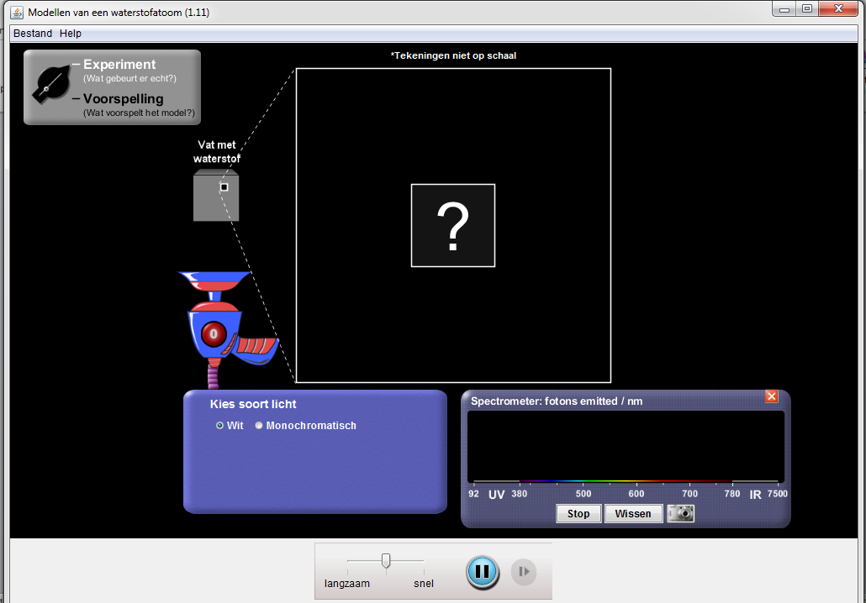
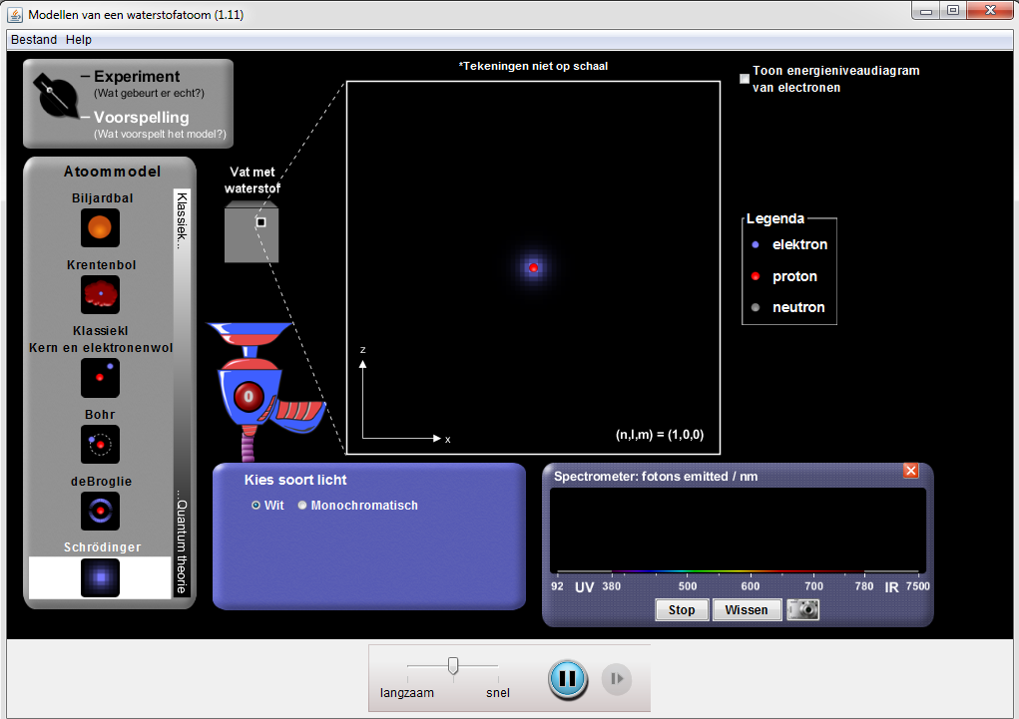

Deel3: Uitvoeren

Werkwijze: Werking van simulatie
- Kies een van de 4 atoommodellen aan de linkerkant.
- Zet de lichtbron aan.
- Kijk wat er gebeurt.

Uit te voeren simulaties (aanpassingen)

Je kan de lichtbron aanpassen door andere soorten straling op je atoommodel af te sturen.

Doel: Zien hoe de verschillende atoommodellen reageren op de lichtbron en op de verschillende golflengten van de andere soorten licht.
Enkele voorbeeldjes hieronder.
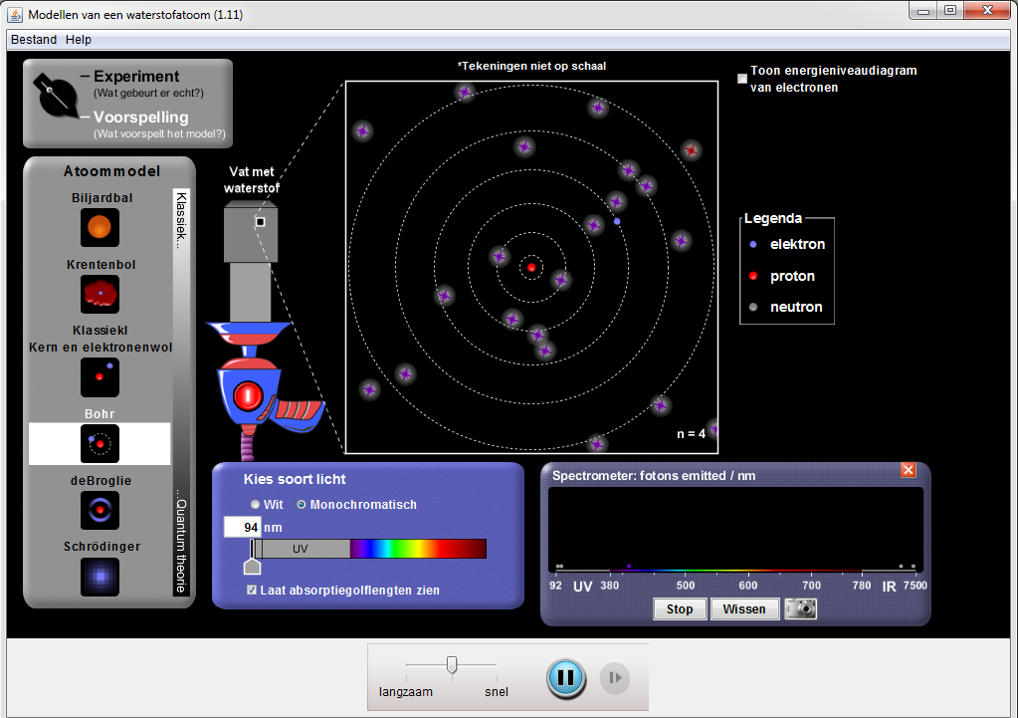
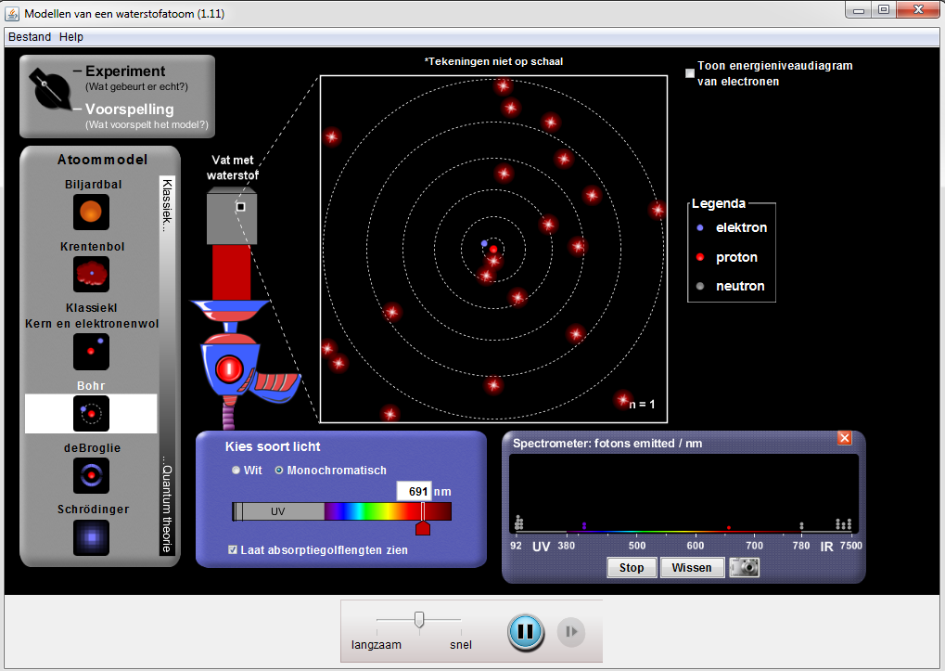

Deel4: Reflecteren
Besluit:
-We zien dat bij sommige modellen het elektron of de schil verandert. Dit was een verandering van energieniveau.
-De verandering van een energieniveau noemen we de aangeslagen toestand of de geëxciteerde toestand van een elektron.
-Het verschil tussen deze atoommodellen komt neer op het feit dat in het klassiek atoommodel geen rekening is gehouden met de aangeslagen toestand van een elektron.

Deel5: Didactische verwerking

- Ga naar deze site: http://phet.colorado.edu/nl/simulation/hydrogen-atom
- Klik op “downloaden” of “speel nu af”.
- Als het programma zich opent klik dan eerst op voorstelling en kies een van de atoommodellen alvorens de lichtbron aan te zetten.
- Per atoommodel kijk je eerst hoe het reageert op de bron van wit licht.
- Klik daarna per atoommodel op monochromatisch. Vink “toon spectrometer” en “ laat absorptiegolflengten zien” aan.
- Kijk kan eens per atoommodel hoe deze gaat reageren op de verschillende soorten licht.
- Noteer je waarnemingen bij elk atoommodel en vergelijk.

